BAB II
TINJAUAN PUSTAKA

2. 1 Tinjauan Empiris
Beberapa penelitian terdahulu telah dilakukan berkaitan dengan menggunakan variabel-variabel dari E-S-Qual dan penelitian Tokopedia sebelumnya menjadi acuan dalam penelitian ini. Terdapat penelitian terdahulu yang ditulis oleh Anif Kurniawan Nugroho dan Puspita Kencana Sari, berjudul “Analisis pengaruh kualitas website Tokopedia terhadap kepuasan pengguna menggunakan metode Webqual 4.0” dalam penelitian ini peneliti melakukan pengukuran kualitas website Tokopedia melalui dimensi Webqual 4.0 (usability, information, quality, service interaction) dan variabel kepuasan pengguna. Metode pengumpulan data menggunakan data primer berupa kuesioner yang dibagikan kepada 138 responden dan secara online melalui media social. Dari kuesioner tersebut telah didapatkan 114 kuesioner yang valid. Pengeolahan data dilakukan dengan menggunakan SPSS 23. Berdasarkan pengolahan data dapat diketahui bahwa indikator usability, information quality berpengaruh signifikan terhadap kepuasan pengguna. Namun pada indikator service interaction tidak berpengaruh signifikan terhadap kepuasan pengguna.
Penelitian yang dilakukan oleh Gwo Guang Lee (2005) yang berjudul “Customer perceptions of e-service quality in online shopping” bertujuan untuk menguji hubungan antara dimensi E-S-Qual, Overall E-S-Qual, E-Satisfaction dan Purchase Intention. Data dari survei berjumlah 297 konsumen online digunakan untuk menguji model penelitian. Analisis faktor konfirmatiori dilakukan untuk menguji reliabilitas dan validitas model pengukuran, dan teknik model Structural Equalition Model digunakan untuk menguji model penelitian. Hasil penelitian menunjukkan bahwa dimensi desain situs web, keandalan, daya tanggap, dan kepercayaan mempengaruhi Overall E-S-Qual dan E-Satisfaction. Selain itu, berpengaruh signifikan terhadap Purchase Intention. Namun, dimensi personalisasi tidak berpengaruh secara signifikan terhadap Overall E-S-Qual dan E-Satisfaction.
Pada penelitian Jung-Hwan Kim (2010) yang berjudul “E-Service quality perceptions: a cross-cultural comparison of American and Korean comsumers” bertujuan untuk membandingkan persepsi E-S-Qual pada Amerika Serikat dan Korea Selatan dalam kaitannya dengan Overall E-S-Qual, E-S-Qual, E-Loyalty, dan E-Satisfaction untuk memahami perbedaan geografis dan budaya dalam kaitannya dengan ekspansi e-bisnis internasional. Data dalam penelitian ini dikumpulkan dari pengguna internet yang masih berkuliah di Korea Selatan dan Amerika Serikat. Jumlah kuesioner yang dianggap dapat digunakan untuk analisi data yaitu 361 dan Analisis regresi yang digunakan adalah conceptual model. Hasil dalam penelitian ini menunjukan bahwa dimensi privasi dan efisiensi berpengaruh secara signifikan terhadap Overall E-S-Qual dan E-Satisfaction untuk responden di Korea Selatan dan Amerika Serikat. Untuk responden Korea ketersediaan sistem dan pemenuhan berpengaruh signifikan terhadap E-Satisfaction. Hubungan antara Overall E-S-Qual, E-Satisfaction, E-Loyalty berpengaruh secara signifikan antar kedua negara.
Penelitian yang dilakukan di India oleh Firdous et, al (2017) berjudul “Impact Of Internet Banking Service Quality On Customer Satisfaction” tujuan dari penelitian ini adalah untuk membantu bank dan pembuat kebijakan memiliki pemahaman yang lebih baik tentang dimensi internet banking dan kontribusi mereka terhadap kepuasan pelanggan. Terutama karena tidak banyak penelitian telah dilakukan dalam hal ini di India yang telah menjadi pusat pembangunan ebanking setelah demonetisasi baru-baru ini oleh pemerintah saat ini, memungkinkan orang untuk kehilangan uang tunai dan meningkatkan ekonomi digi. Populasi penelitian merupakan pengguna internet banking di New Delhi dengan data yang dikumpulkan berjumlah 194 sampel. Penelitian ini menggunakan metode regresi linear untuk memahami dampak E-S-Qual terhadap kepuasan pelanggan. Hasil dari penelitian ini bahwa variabel kualitas layanan internet banking yang berpengaruh signifikan terhadap kepuasan pelanggan adalah Efficiency, Privacy dan Website Design. Sedangkan secara simultan, semua variabel berdampak 70% terhadap kepuasan pelanggan pada internet banking.

Dalam penelitian Ghifary et, al (2018) yang berjudul “Analisis Kualitas Layanan pada Perusahaan E-Commerce Traveloka” tujuan dari penelitian ini adalah untuk menganalisis pengaruh ESQual terhadap Perceived Value, menganlisis pengaruh ESQual terhadap Loyalty Intentions dan menganalisis pengaruh ESQual melalui Perceived Value terhadap Loyalty Intentions. Responden dari penelitian ini adalah Mahasiswa Fakultas Ekonomi Universitas Islam Indonesia. Metode yang digunakan adalah analisis regresi linear berganda dengan menggunakan pengukuran skala likert. Hasil dari penelitian ini bahwa ESQual berpengaruh signifikan terhadap Perceived Value, ESQual berpengaruh signifikan terhadap Loyalty Intentions, sedangkan ESQual melalui Perceived Value berpengaruh signifikat terhadap Loyalty Intentions.

Dalam penelitian Ekowati et, al (2018) yang berjudul “Analisis Kualitas Layanan Website Erafone terhadap Kepuasan Pelanggan menggunakan E-S-Qual dan E-RecsQual” Penelitian ini bertujuan untuk mengetahui kualitas layanan website Erafone terhadap kepuasan pelanggan menggunakan E-S-QUAL dan E-RecS-QUAL yang telah dikembangkan oleh Parasuraman. Konstrukkonstruk yang membangun model penelitian yang digunakan antara lain adalah: efisiensi, pemenuhan, ketersediaan sistem, privasi, ketanggapan, kompensasi, kontak, dan kepuasan. Populasi penelitian ini adalah pengguna website Erafone dengan berjumlah 140 sampel. Metode yang digunakan adalah regresi linear berganda dengan skala pengukuran likert. Hasil dari penelitian ini memperlihatkan bahwa dimensi efisiensi, pemenuhan, ketersediaan sistem, privasi, ketanggapan, dan kontak memengaruhi kepuasan pelanggan dalam bertransaksi online. Satu-satunya faktor yang tidak memiliki pengaruh signifikan terhadap kepuasan pelanggan dalam menggunakan layanan website Erafone adalah kompensasi.

2. 2. Tinjauan Teoris

2. 2. 1 E-Commerce
Menurut Purbo (2001), E-commerce merupakan teknologi, aplikasi dan proses bisnis yang menghubungkan perusahaan, pelanggan, dan komunitas tertentu melalui tranksaksi elektronik dan perdagangan barang, pelayanan, dan informasi yang dilakukan secara elektronik. Sedangkan menurut Vermaat (2007) e-commerce merupakan transaksi bisnis yang terjadi dalam jaringan elektronik, seperti internet. Siapapun yang dapat mengakses komputer, memiliki sambungan ke internet, dan memiliki cara untuk membayar barang-barang atau jasa yang mereka beli, dapat berpartisipasi dalam e-commerce.
Berdasarkan pendapat dua ahli dapat disimpulkan bahwa e-commerce adalah suatu proses atau tranksaksi bisnis yang didalamnya terdapat perdagangan barang, jasa, dan pelayanan lainnya yang ada di jaringan elektronik. E-commerce memiliki beberapa manfaat yaitu: banyak pilihan yang tersedia, kenyamanan, menghemat waktu, banyak promosi dan lain-lain. E-commerce adalah suatu bentuk kemajuan teknologi yang telah membawa banyak perubahan pada perdagangan dan jasa.

2. 2. 3 Kualitas Layanan
Kualitas layanan merupakan salah satu faktor dominan terhadap suatu keberhasilan organisasi atau perusahaan. Kualitas layanan adalah satu keharusan pada perusahaan untuk mendapat kepercayaan pelanggan. Menurut Tjiptono (2014) kualitas pelayanan berfokus pada upaya pemenuhan kebutuhan dan keinginan konsumen serta ketepatan penyampaian untuk mengimbangi harapan konsumen.
Berdasarkan pendapat ahli dapat disimpulkan kualitas layanan merupakan suatu tingkat layanan yang dimana apakah pelayanan tersebut memenuhi harapan dan kebutuhan pelanggan. Pelayanan akan dikatakan berkualitas jika perusahaan tersebut mampu menyediakan produk dan jasa sesuai kebutuhan, keinginan, atau harapan pelanggan.

2. 2. 4 Kepuasan pelanggan dan E-Satisfaction
Kepuasan pelanggan adalah perasaan senang atau kecewa seseorang yang muncul setelah membandingkan kinerja (hasil) produk yang dipikirkan terhadap kinerja yang diharapkan (Philip Kotler dan Keller, 2017). Sedangkan Menurut Tjiptono (2012:301), kepuasan pelanggan merupakan situasi yang ditunjukkan oleh konsumen ketika mereka menyadari bahwa kebutuhan dan keinginannya sesuai dengan yang diharapkan serta terpenuhi secara baik. Menurut Anderson dan Srinivasan ( dalam Magdalena, 2018), e-satisfaction adalah kepuasan pelanggan sehubungan dengan pengalaman pembelian sebelumnya dengan perusahaan e-commerce yang diberikan.
Berdasarkan pendapat ketiga ahli dapat disimpulkan bahwa kepuasan pelanggan merupakan bentuk subjektifitas pada perasaan seseorang, jika kinerja tersebut memenuhi harapan pelanggan maka pelanggan akan puas, sedangkan jika kinerja tidak memenuhi harapan maka pelanggan tidak puas. Sedangkan e-satisfaction adalah kenyamanan yang dirasakan pengguna website atau aplikasi tersebut saat menggunakan fasilitas dan layanan yang telah diberikan perusahaan.

2. 2. 5 Loyalitas pelanggan dan E-Loyalty

Menurut Hasan (2008) loyalitas pelanggan didefinisikan sebagai orang yang membeli, khususnya yang membeli secara teratur dan berulang-ulang. Seseorang yang terus menerus dan berulang kali datang ke suatu tempat yang sama untuk memuaskan keinginannya dengan membeli produk atau jasa dan membeli produk atau jasa dapat disebut sebagai pelanggan. Menurut Kotler dan Keller (2012) menyatakan bahwa loyalitas pelanggan merupakan situasi yang pelanggan secara konsisten membelanjakan seluruh anggaran yang ada untuk membeli produk suatu layanan jasa dari penjual yang sama. Sedangkan Hur et,al (2011) mendefinisikan e-loyalty adalah sebagai niatan pelanggan untuk mengunjungi website kembali dengan atau tanpa terjadinya tranksaksi online. Berdasarkan pendapat ketiga ahli dapat disimpulkan bahwa e-loyalty adalah orang yang membeli produk atau jasa ditempat atau penjual yang sama secara berulang-ulang dikarenakan konsumen merasa senang dan puas setiap berbelanja ditempat itu.

2. 2. 5 E-S-Qual
E-S-Qual mengacu pada kualitas pelayanan suatu website e-commerce dimana pengguna melakukan tranksaksi jual beli produk ataupun jasa. E-S-Qual merupakan versi baru dari model ServQual, model ini telah diuji dan direvisi oleh Zeitahaml, Parasuraman, dan Malhotra pada tahun 2000. Mereka menyatakan bahwa E-S-Qual adalah seberapa jauh sebuah website memfasilitasi pembelanjaan yang efektif dan efisien, pembelian dan penyampaian produk atau jasa.
Skala E-S-Qual merupakan skala yang dikembangkan oleh Parasuraman, et al (2005). Dalam perkembangannya, E-S-Qual memiliki 4 dimensi yaitu efficiency, fullfilment, system availability, dan privacy. Skala E-S-Qual mencakup 4 dimensi yang oleh Santouridis (2012:89) dijabarkan sebagai Tabel 2.6 berikut.
Tabel 2.1 Dimensi E-S-Qual
Skala E-S-Qual
Dimensi | Deskripsi | Referensi
1. Efficiency | Kemudahan dan kecepatan mengakses dan menggunakan situs. Efisiensi dianggap sangat penting dalam eCommerce karena kemudahan dan penghematan waktu umumnya dianggap sebagai alasan utama untuk belanja online. | (Ranganathan dan Ganapathy, 2002)  dalam Santouridis (2012:89).
2.Fullfilment | Sejauh mana janji-janji situs terpenuhi. Pemenuhan merupakan salah satu faktor yang paling penting untuk penilaian kualitas sebuah bisnis online karena menepati janji layanan dan pemenuhan pesanan yang akurat adalah elemen dari kualitas pelayanan yang mengarah kepada kepuasan pelanggan atau ketidakpuasan. | (Yang dan Fang, 2004).  dalam Santouridis (2012:89).
3.System Availability | Fungsi teknis yang benar dari situs meliputi waktu yang tepat bagi konsumen membeli dari sebuah bisnis online atau mereka hanya berselancar. Fungsi masalah seperti tombol tidak bekerja atau link yang hilang dapat menyebabkan pelanggan kecewa dan dapat menyebabkan pelanggan keluar. Akibatnya, perusahaan kehilangan kesempatan untuk meningkatkan loyalitas pelanggan. | ( Wachter, 2002)  dalam Santouridis (2012:89).
4. Privacy | Sejauh mana situs tersebut aman dan melindungi informasi pelanggan. Banyak orang masih belum bersedia untuk membeli produk dari internet karena dari risiko yang berhubungan dengan penyalahgunaan informasi pribadi. | (Ranganathan dan Ganapathy, 2002)  dalam Santouridis (2012:89).

2. 3. Kerangka Konseptual
Pada sebuah penelitian perlu adanya konsep yang jelas agar dapat disusun secara sistematis dan dapat menggambarkan secara tepat fenomena yang akan diteliti. Kerangka konseptual penelitian ini dapat dilihat pada Gambar 2.1 berikut.
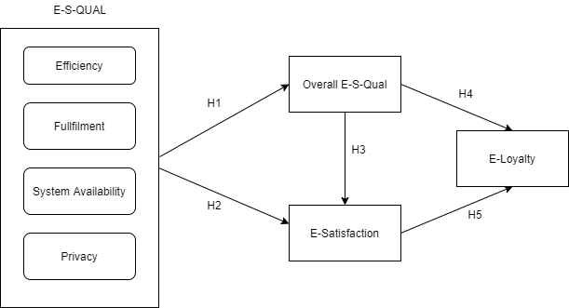

Gambar 2.1 Kerangka Konseptual
Berdasarkan gambar akan dijelaskan pengaruh antar variabel yang mendasari penelitian ini, sebagai berikut :
1. E-S-Qual terhadap E-Satisfaction (Online Satisfaction)
Semakin baik dan lengkapnya fitur-fitur layanan pada sebuah website akan berdampak positif dan signifikan terhadap kepuasan pengguna. Hal ini telah dibuktikan pada penelitian Altino et, al (2017) yang memiliki pernyataan bahwa Online Satisfaction memiliki dampak signifikan dan positif terhadap E-S-Qual. Pada penelitian Zatayumni et, al (2018) menunjukan bahwa E-S-Qual memiliki hubungan yang signifikan dengan Customer Satisfaction.
2. E-S-Qual terhadap Overall E-S-Quall
Semakin tinggi kualitas layanan elektronik (E-S-Qual) akan berpengaruh terhadap kualitas elektronik secara keseluruhan (Overall E-S-Qual). Hal ini di buktikan oleh Suwando (2017) yang menunjukan bahwa E-S-Qual berpengaruh signifikan kepada Overall E-S-Qual dan pada penelitian Jun-Hwan Kim (2010) E-S-Qual juga berpengaruh terhadap Overall E-S-Qual.
3. Overall E-S-Qual terhadap E-Satisfaction (Online Satisfaction)
Semakin meningkatnya kualitas layanan elektronik secara keseluruhan akan berdampak pada kepuasan pelanggan. Hal ini dibuktikan oleh Guang Lee (2011) bahwa Overall E-S-Qual memiliki pengaruh yang kuat terhadap kepuasan pelanggan (E-Satisfaction). Pada penelitian Jun-Hwan Kim (2010) Overall E-SQual juga berpengaruh signifikan pada kepuasan pelanggan (E-Satisfaction).
4. E-Satisfaction (Online Satisfaction) terhadap E-Loyalty (Online Loyalty)
Semakin meningkatnya kepuasan para pelanggan akan semakin besar kemungkinan pelanggan membeli produk atau jasa pada tempat yang sama dan hal tersebut dapat meningkatkan loyalitas pelanggan. Pada penelitian Hendra (2018) E-Satisfaction berpengaruh signifikan pada E-Loyalty. Hal ini juga dibuktikan oleh Saragih (2019) bahwa E-Satisfaction berpengaruh signifikan terhadap E-Loyalty pelanggan Shopee di Kota Medan.
5. Overall E-S-Qual terhadap E-Loyalty (Online Loyalty)
Semakin tinggi kualitas layanan secara keseluruhan maka akan berdampak pada kesetiaan pelanggan. Hal ini telah dibuktikan oleh Agus Suwondo (2017) bahwa Overall E-S-Qual berpengaruh terhadap E-Loyalty pelanggan pada KAI Access di Semarang.

2. 4. Gambaran umum obyek penelitian
Tokopedia adalah salah satu perusahaan pasar online terbesar di Indonesia yang memungkinkan para individu ataupun perusahaan agar dapat membuka toko serta mengelola toko online secara mudah dan gratis. Tokopedia resmi dibuka ke publik pada 17 Agustus 2009 yang didirikan oleh William Tanujiwa dan Leontinus Alpha Edison pada 6 Februari 2009. Tokopedia berlokasi di Graha Handayana, Unit Q – S, Jl. Raya Perjuangan No. 12 A, Kebon Jeruk, Kota Jakarta Barat, DKI Jakarta, kode pos 11530. Gedung tersebut berlantai 4 dengan total luas 600m2. Tokopedia menyediakan beberapa layanan lainnya seperti penjualan pulsa, paket data, pemesanan tiket pesawat, pembayaran tagihan dan lain-lain. ke-3 dalam sebuah tranksaksi. Berikut adalah kategori barang yang ada di Tokopedia :
- Rumah Tangga.
- Elektronik.
- Dapur.
- Kesehatan.
- Fashion Pria.
- Fashion Wanita.
- Fashion Anak.
- Pertukangan.
- Kecantikan.
- Olahraga.
- Elektronik.
- Dapur.
- Kesehatan.
- Fashion Pria.
- Fashion Wanita.
- Fashion Anak.
- Pertukangan.
- Kecantikan.
- Olahraga.
- Mainan & Hobi.
- Buku.
- Software
- Laptop & Aksesoris Komputer.
- Film, Musik & Game.
- Kamera.
- Otomotif ( PT Tokopedia, 2017).
Berikut adalah tampilan halaman Tokopedia.
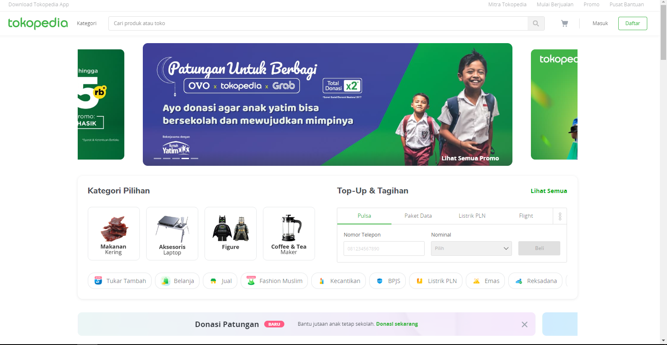
Gambar 2.2 Tampilan Home Tokopedia

Dihalaman ini terdapat produk-produk yang direkomendasikan oleh Tokopedia, lalu terdapat menu kategori dan search engine agar pengunjung dapat menemukan barang yang ingin dicari. Jika sudah memiliki akun Tokopedia akan terdapat menu notifikasi, keranjang belanja, kotak masuk, profil saya dan toko pemilik akun.
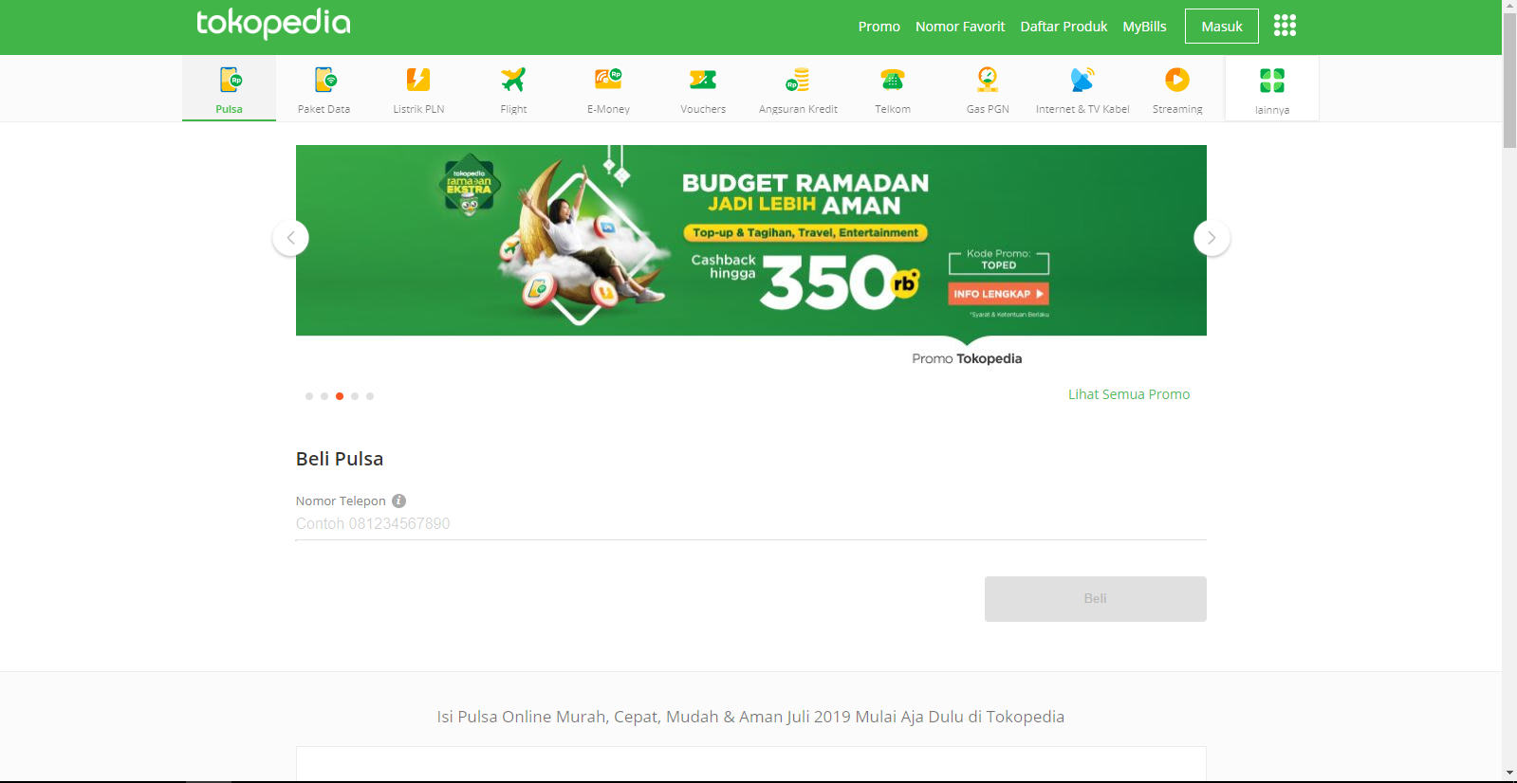
Gambar 2.3 Tampilan Pembayaran tagihan dan lain-lain

Selain terdapat menu pembelian pulsa Tokopedia menyediakan berbagai layanan lain seperti pembayaran tagihan/ token listrik, pemesanan tiket pesawat, top up e-money, voucher, angsuran kredit, Telkom, gas PGN, internet, dan lain-lain.

2. 4 Jenis Penelitian
Dalam bab ini berisi tentang populasi, sampel, pengumpulan data, uji validitas dan uji realibilitas

2. 4. 1 Populasi dan Sampel
1. Populasi
Menurut Sugiyono (2017) populasi adalah wilayah generalisasi yang terdiri atas obyek/subyek yang mempunyai kualitas dan karakteristik tertentu yang ditetapkan oleh peneliti untuk dipelajari dan kemudian ditarik kesimpulannya. Berdasarkan pendapat tersebut maka dapat disimpulkan bahwa populasi bukan hanya manusia namun bisa juga objek atau benda-benda yang bisa dianggap sebagai objek penelitian.

2. Sampel
Menurut Sugiyono (2017) sampel adalah bagian dari jumlah dan karakteristik yang dimiliki oleh populasi tersebut. Sampel harus dapat mencerminkan keadaan populasi yang sebenarnya atau mewakili.

2. 4. 2 Pengumpulan data
Dalam bab ini menjelaskan pengertian dari teknik pengumpulan data, teknik pengambilan sampel, jenis penelitian dan skala pengukuran.

2. 4. 2. 1 Teknik Pengumpulan Data
Teknik pengumpulan data merupakan salah satu cara yang dilakukan untuk mengumpulkan data. Kuesioner merupakan teknik pengumpulan data yang dilakukan dengan cara membagikan pertanyaan-pertanyaan yang berhubungan dengan penelitian tertentu. Menurut Sugiyono (2010:199) kuesioner merupakan teknik pengumpulan data yang dilakukan dengan cara memberi seperangkat pertanyaan atau pernyataan tertulis kepada responden untuk dijawabnya.

2. 4. 2. 2 Jenis Penelitian
Dalam buku Introduction to Research, Hillway (1956) mengemukakan bahwa penelitian tidak lain dari suatu metode studi yang dilakukan seseorang melalui penyelidikan yang hati-hati dan sempurna terhadap suatu masalah, sehingga diperoleh pemecahan yang tepat terhadap permasalahan tersebut.uk mencapai tujuan-tujuan tertentu. Menurut Sugiono (2017) penelitian kuantitatif adalah metode penelitian yang berlandaskan pada sifat positivisme, digunakan untuk meneliti pada populasi atau sample tertentu yang memiliki tujuan menguji hipotesis yang telah di tetapkan dan digeneralisasikan.
Penelitian kuantitatif untuk menentukan hubungan antara variabel dalam sebuah populasi. Penelitian kuantitatif menggunakan data numeric (angka) dan melakukan proses penelitian pada pengukuran hasil yang objektif menggunakan analisis statistic

2. 4. 2. 3 Skala Pengukuran
Skala likert adalah skala yang digunakan untuk mengukur persepsi sikap atau pendapat seseorang atau kelompok mengenai suatu kejadian maupun keadaan sosial, dengan menggunakan skala likert, variabel yang akan diukur dijabarkan menjadi indikator variabel.

2. 4. 3 Uji Validitas

Uji validitas untuk menguji sejauh mana keakuratan atau ketelitian dari suatu instrumen pengukuran dalam melakukan fungsi pengukurannya. Menurut Sugiono (2016) Uji validitas adalah data ketepatan antara data yang terkumpul dengan data yang sesungguhnya terjadi pada obyek yang diteliti. Menurut Sugiyono (2014) Validitas dinilai dengan menggunakan rumus product moment, yaitu :
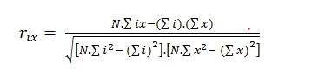
Keterangan :
r_{ix} : Koefisien kolerasi item total
i : Skor item
x : Skor total
N : Banyaknya subjek

2. 4. 4 Uji Reliabilitas

Reliabilitas adalah indeks yang menunjukkan sejauh mana suatu alat ukur bisa dipercaya atau dapat diandalkan. Suatu variabel dikatakan reliabel jika memberikan nilai cronbach alpha > 0.60 (Ghozali, 2013). Maka butir pertanyaan instrumen terebut dinyatakan reliabel. Berikut adalah rumus cronbach alpha :
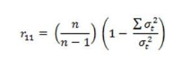
Keterangan :
r = reliabilitas instrumen;
n = banyaknya item pertanyaan;
σ_{b}² = jumlah varian butir;
σ₁² = varian total.
Dengan menggunakan degree freedom (df) = (n-2) dan α = 0,05 sehingga kriteria pengujian reliabilitas kuesioner adalah : Jika nilai Cronbach’s α > 0,60 berarti variabel yang diuji reliabel. Jika nilai Cronbach’s α < 0,60 berarti variabel yang diuji tidak reliabel.

2. 4. 5 Structural Equation Model dengan Partial Least Square (SEM-PLS)

SEM merupakan teknik analisis multivariat yang menggabungkan antara dua teknik yaitu analisis faktor konfirmatori dan analisis regresi. Sehingga memungkinkan para peneliti dapat melakukan analisis secara simultan, yakni :
1. Hubungan antara variabel indikator dengan variabel laten.
2. Hubungan antara variabel laten dengan variabel laten lainnya.

Menurut Jogiyanto dan Abdillah (2009) Partial Least Square adalah analisis persamaan structural (Structural Equation Model) berbasis varian yang secara simultan dapat melakukan pengujian model pengukuran sekaligus pengujian model structural. Model pengukuran digunakan untuk uji validitas dan reliabilitas, sedangkan model structural digunakan untuk uji kausalitas.
Kelebihan analisis PLS-SEM menurut Jogiyanto dan Abdillah adalah :
- Mampu memodelkan banyak variabel eksogen dan endogen (model yang kompleks).
- Mampu mengelola masalah multikolinearitas antar variabel endogen.
- Hasil tetap kokoh walaupun terdapat data yang tidak normal.
- Menghasilkan variabel laten endogen secara langsung berbagai cross-product yang melibatkan variabel laten eksogen sebagai kekuatan prediksi.
- Dapat digunakan pada sampel kecil (dibawah 100).
- Tidak mensyaratkan data terdistribusi normal.
Analisis PLS-SEM terdiri dari 2 sub model yaitu : outer model dan inner model.
- Outer Model
Outer Model atau measurement model mendefinisikan bagaimana setiap indikator berhubungan dengan variabel latennya atau dapat dikatakan model ini menspesifikasikan hubungan antara variabel laten dengan indikatornya. Berikut adalah persamaan dasar dari outer model menurut Ghozali (2006):
Untuk konstruk laten eksogen (X) :
$$χ=λx ξ+δ$$
Untuk konstruk laten endogen (Y) :
$$Y= λy η+ε$$
Keterangan :
$λ$ = bobot faktor antara variabel laten dengan indikatornya
$ξ$ = variabel laten eksogenU
$δ$ = pengukuran eror indikator eksogen
$ε$ = pengukuran eror indikator endogen
$η$ = variabel laten endogen
Uji yang dilakukan pada outer model adalah :
- Convergent Validity
Convergent Validity atau validitas konvergen diuji melalui parameter loading factor dan nilai AVE (Avarage Variance Extracted). Pengukuran dapat dikriteriakan validitas konvergen apabila nilai AVE diatas 0,5 dan nilai loading factor lebih dari 0,7 (Ghozali, 2008). Menurut Jogiyanto (2009) nilai AVE merupakan rata-rata presentase skor varian yang diekstraksi dari seperangkat variabel laten yang diestimasi melalui loading Standarized indikatornya dalam proses iterasi algoritma dalam PLS.
- Discriminant Validity
Discriminant Validity atau validitas diskriminan ditentukan dengan melihat cross loading dari setiap variabel. Menurut Jogiyanto (2011) pengukuran dapat dikategorikan memiliki validitas diskriminan apabila nilai cross loading lebih dari 0,7.

- Uji Reliabilitas
Pengujian reliabilitas dapat dilihat berdasarkan nilai Cronbach’s Alpha >0,7 dan Composite Reliability > 0,7. Cronboach Alpha untuk mengukur batas bawah nilai reliabilitas suatu konstruk sedangkan Composite Reliability mengukur nilai sesungguhnya reliabilitas suatu konstruk.

2. Inner Model
Model struktural atau inner model menggambarkan model hubungan antar
variabel laten yang dibentuk berdasarkan substansi teori. Persamaan untuk model struktural untuk SEM PLS:
dimana:
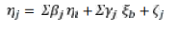
Keterangan :
i . b = menyatakan indeks range sepanjang i dan b
j = menyatakan jumlah variabel laten endogen
βji = menyatakan koefisien jalur yang menghubungkan variabel laten endogen
(η) dengan endogen (η)
γjb =menyatakan koefisien jalur yang menghubungkan variable laten endogen
(η) dengan eksogen (ξ)
ζ =menyatakan tingkat kesalahan pengukuran (inner residual variable)

